附件1
彭阳县2019学校卫生国家随机监督
抽查工作实施方案
一、工作目标
加强学校教学环境传染病防控监督检查，贯彻落实《综合防控儿童青少年近视实施方案》，推进落实学校卫生监督综合评价“十三五”目标。预防学校突发公共卫生事件发生，切实保障师生身体健康。
二、监督抽检对象和数量
（一）监督检查及抽检：辖区内中小学校19家（冯庄乡高庄村小学，孟塬乡玉塬小学，冯庄乡崖湾村小学，白阳镇双磨村小学，彭阳县红河乡夏塬小学，彭阳县新集乡周庄小学，交岔乡前窝小学，冯庄乡小园子小学，孟塬乡小石沟小学，冯庄乡小湾村小学，彭阳县职业中学，新集乡太寺小学，草庙乡和沟小学，古城镇川口小学，白阳镇姚山村小学，山庄小学，彭阳县红河乡初级中学，彭阳县城阳乡涝池小学，古城镇小岔沟小学）,抽检的学校以“双随机”形式产生。
（二）学校卫生综合监督评价：2014年以来没有开展过学校卫生综合评价的全部中小学校。
三、工作内容
（一）检查内容
1.学校落实教学和生活环境卫生要求情况。
2.学校落实传染病和常见病防控要求情况。
3.学校落实饮用水卫生要求情况。
4.纳入监督协管服务情况。
（二）检测项目
1.现场开展教室采光、照明及教室和学生宿舍人均面积检测。
2.现场开展学校自建设施集中式供水和二次供水水质色度、浑浊度、臭和味、肉眼可见物、pH 和消毒剂余量检测。
（三）学校卫生综合监督评价
检查《学校卫生综合评价》（GB/T18205）所列学校传染病防控、常见病与多发病防治、生活饮用水、教室和生活环境、公共场所及突发公共卫生事件卫生管理等方面情况。
四、时间安排
（一）动员部署阶段（2019 年 3 月） ：县卫生监督所结合我县实际情况制定具体实施方案并开展培训。
（二）组织实施阶段（2019 年 4- 9 月）：县卫生监督所和疾控制中心开展监督检测工作。
（三）总结上报阶段（2019 年 10 月）：县卫生监督所于于10月10日前完成全年工作报告、全部抽检任务和数据填报工作。具体要求按照正文第八条执行。
联系人：彭阳县卫生监督所 陈志刚
电 话：0954-7014412
邮 箱：nxwsjd_425@163.com
附表：
1.2019年学校教学和生活环境卫生国家随机监督抽查信息汇总表
2.2019年学校教室采光和照明国家随机监督抽查信息汇总表
3.2019年学校传染病与常见病防控国家随机监督抽查信息汇总表
4.2019年学校饮用水卫生管理国家随机监督抽查信息汇总表
5.2019年学校饮用水水质国家随机监督抽查信息汇总表
6.2019年学校卫生综合监督评价及监督协管服务信息汇总表

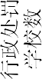
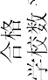
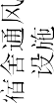
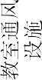
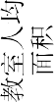
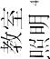
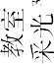
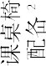
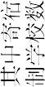
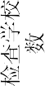
2019

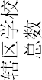
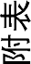
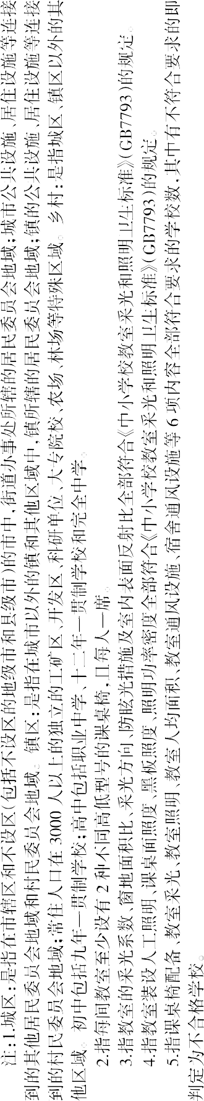

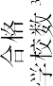
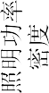
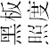
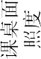
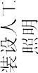
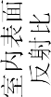
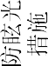
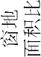
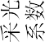
2019

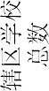
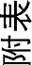

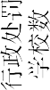
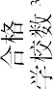
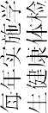
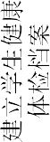
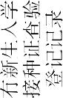
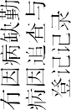
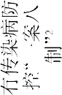
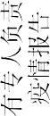
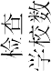
2019

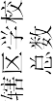
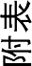

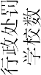
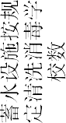
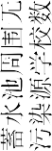
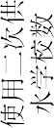
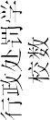
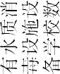
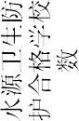
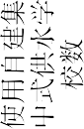
2019

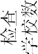
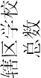

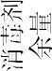
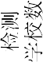
2019

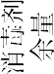
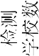
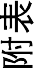

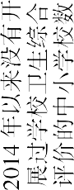
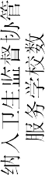
2019

